INSCHRIJFFORMULIER CURSUS EHaK
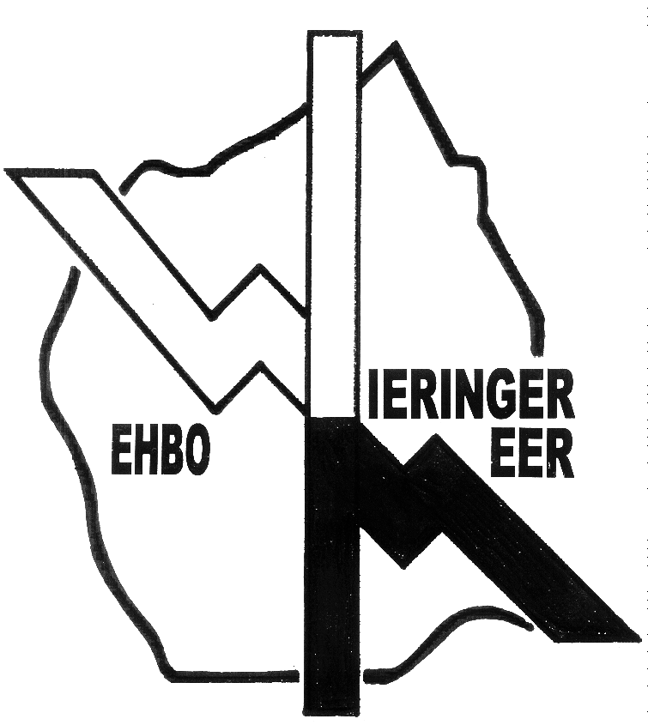
Data cursus:
Plaats:
Tijden:
Kosten: € 75,-

Ondergetekende geeft zich op voor de cursus EHaK
 | HR / MV
Voorletters
Achternaam
Roepnaam
Adres
Postcode + woonplaats
Telefoonnummer thuis / werk
Telefoonnummer mobiel
E-mailadres
Geboortedatum
Geboorteplaats
Betalingsgegevens:
Om uw betaling voor het cursusgeld, via automatische incasso, correct te verwerken, hebben wij uw rekeningnummer nodig.
IBAN-nummer:
Ten name van:

Beeldmateriaal
Via onze website en social media kanalen houden wij iedereen graag op de hoogte van de activiteiten van onze afdeling. Hiervoor maken wij gebruik van foto’s en video’s.
Ik heb wel bezwaar tegen het plaatsen van foto’s en video’s waarop ik mogelijk te zien ben.

Onze vereniging verwerkt uw persoonsgegevens conform de privacyverklaring http://www.ehbo-wieringermeer.nl/privacy-beleid/
Datum: | Handtekening:

Dit formulier mailen naar: cursussen@ehbo-wieringermeer.nl
of opsturen naar:
E.H.B.O. vereniging afd. Wieringermeer
p/a Daniëlle Stoffer
Ploeg 26, 1771 PT Wieringerwerf

